

LOS MOLUSCOS
Son animales acuáticos y terrestres. Tiene el cuerpo blando y musculoso. Se clasifican en:

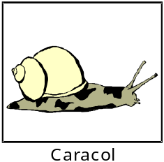
• Gasterópodos: Presentan conchas arrolladas en espiral. La cabeza está visible, comúnmente tienen tentáculos y ojos. El pie es bastante grande y les sirve para adherirse o arrastrarse. Ejemplos: los caracoles, las babosas, etc.

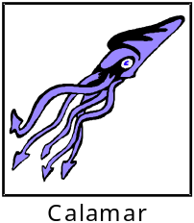
• Cefalópodos: Está formado por animales que llevan en la cabeza una corona de 8 ó 10 tentáculos o brazos que están provistos de ventosas para adherirse fuertemente a los animales. Sus ojos son muy nítidos y complicados. Ejemplos: el pulpo, el calamar, etc.
APLICO LO APRENDIDO

- Completa el siguiente gráfico:

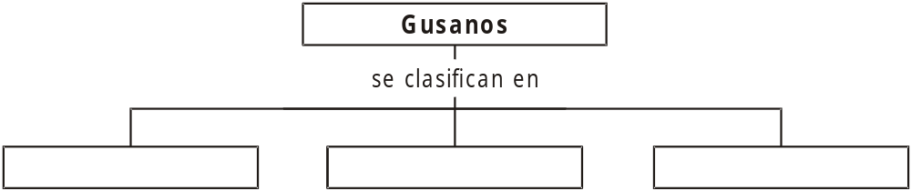

2. Coloca debajo de cada organismo, el phyllum al que pertenece.

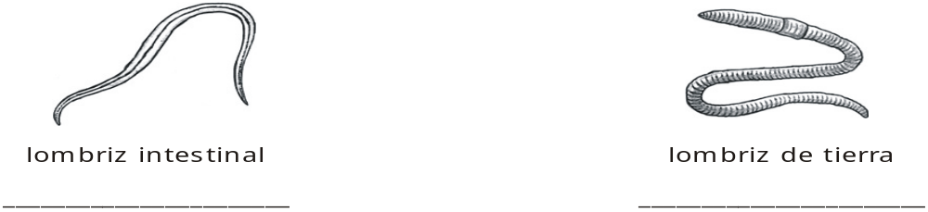

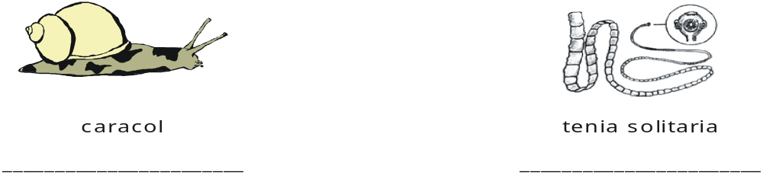

LOS GUSANOS

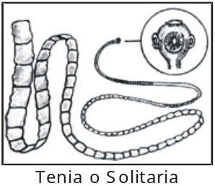
1. PLATELMINTOS
Comprende a los gusanos planos, su cuerpo no es pigmentado y por eso presentan una coloración blanca. Ejemplo la tenia solitaria, que parasita el intestino delgado del hombre.

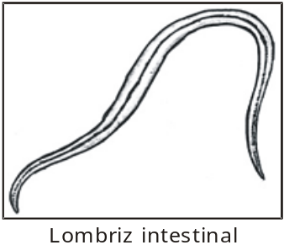

2. NEMÁTODOS o ASQUELMINTOS
Son gusanos cilíndricos que tienen el cuerpo alargado y los extremos cónicos. Por ejemplo: la lombriz intestinal.

3. ANÉLIDOS
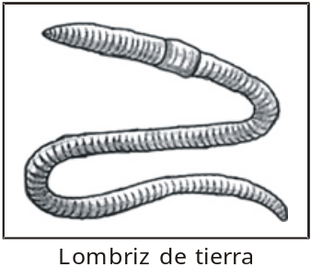
Los gusanos presentan una aparente segmentación. No tienen cabeza, tienen numerosos anillos. Viven en el agua, en agua salada o en la tierra húmeda. Ejemplos: lombriz de tierra, sanguijuela.

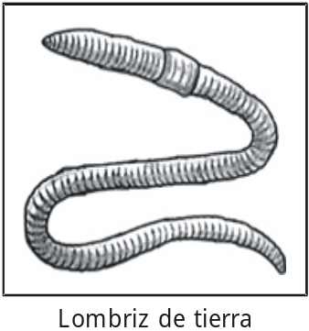

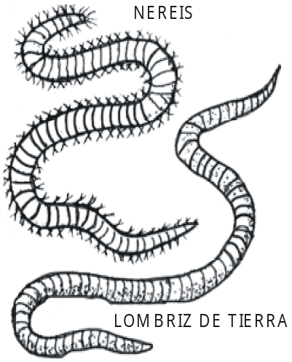
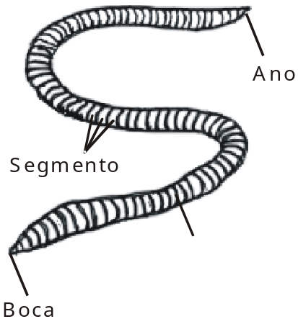

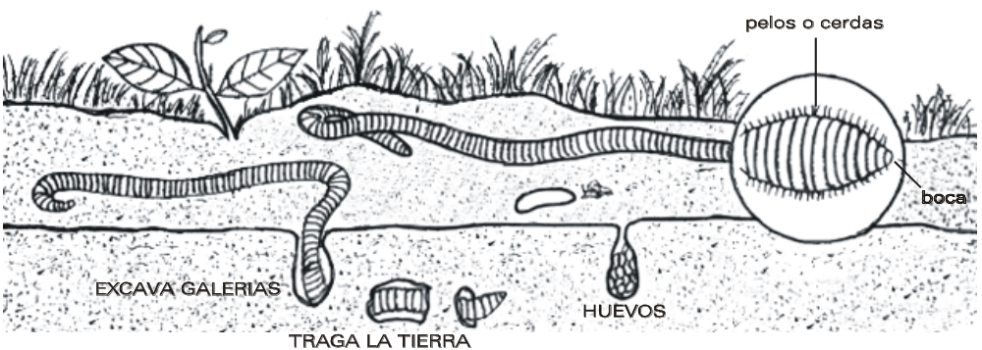

î TAREA DOMICILIARIA
Investiga: ¿Qué diferencias existen entre los platelmintos, nemátodos y anélidos?

